会員薬局 令和3年10月11日
墨田区薬剤師会会長 浅尾一夫
学術部 坂巻 誠

《令和3年10月 墨田区薬剤師会夜間研修会 開催案内》

会員の皆様におかれましては益々ご健勝のことと存じます。
さて、この度下記日程にて、10月の夜間研修会を企画致しましたのでご案内申し上げます。
大変お忙しいこととは存じますが、奮ってご参加下さい。

記
日時：令和3年10月27日（水）20:00〜21:40
形式：ZOOMによる配信
配信会場：大日本住友製薬（株）東京本社 東京都中央区京橋1-13-1
※（公）日本薬剤師研修センター認定シール 1単位 交付予定
20:00〜 | 開 会
20:03〜20:20 | 大日本住友製薬株式会社 製品紹介  「ゾニサミドの有効性安全性」 | 大日本住友製薬株式会社  東京CNS第1営業所  児玉 吉孝
20:20〜21:20 | 学術講演  「Lewy小体病とLewy小体型認知症」 | 東京都立墨東病院  神経内科 部長  藤ヶ崎 浩人 先生
21:20〜21:35 | 質疑応答
21:35〜21:40 | 閉 会
※墨田区薬剤師会会員以外の方は会費1,000円を頂戴しております。
支払い方法に関するお問い合わせ先:創健薬局 白石 03-3612-1957
QRコードは(株)デンソーウェーブの登録商標です

当日の通信に関するお問い合わせ先：大日本住友製薬 東京CNS第1営業所 児玉 吉孝
E-mail:yoshitaka-kodama@ds-pharma.co.jp TEL:080-6104-9433

＜参加申し込み方法＞
参加申し込みQRコード
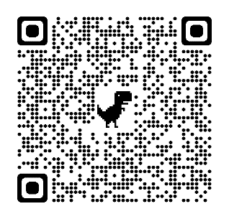
右のQRコードより参加登録をしてください。
視聴の事前登録URLは受講が確定した方のみメールで送らせていただきます。

＊QRコードが読めない場合は下記アドレスより登録してください。

URL https://forms.gle/YAWj4i6QUDHw7VR16

締切厳守
申込締切 10月 20日（水）
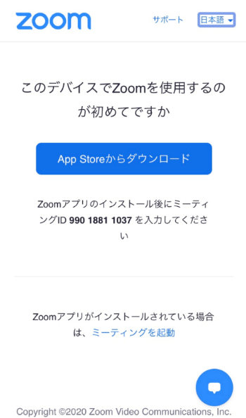
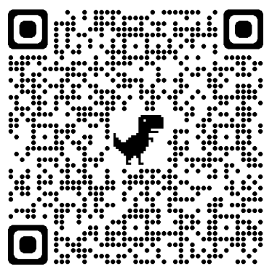
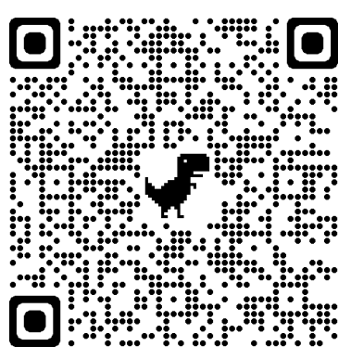
共催：墨田区薬剤師会 / 大日本住友製薬株式会社
図③
参加申し込み
QRコード
キーワード回収
QRコード

